
Об утверждении Плана по управлению пастбищами и их использованию по Бокейординскому району на 2023-2024 годы
Решение Бокейординского районного маслихата Западно-Казахстанской области от 9 июня 2023 года № 4-3
В соответствии с Законами Республики Казахстан от 23 января 2001 года "О местном государственном управлении и самоуправлении в Республике Казахстан" и от 20 февраля 2017 года "О пастбищах", Бокейординский районный маслихат РЕШИЛ:
1. Утвердить План по управлению пастбищами и их использованию по Бокейординскому району на 2023-2024 годы согласно приложению к настоящему решению.
2. Настоящее решение вводится в действие со дня первого официального опубликования.
Председатель маслихата | Л.Кайргалиева
Приложение
к решению Бокейординского
районного маслихата
от 9 июня 2023 года № 4-3
План по управлению пастбищами и их использованию в Бокейординском районе на 2023-2024 годы
Настоящий План по управлению пастбищами и их использованию по Бокейординскому району на 2023-2024годы (далее – План) разработан в соответствии с Законами Республики Казахстан от 20 февраля 2017 года "О пастбищах", от 23 января 2001 года "О местном государственном управлении и самоуправлении в Республике Казахстан", приказом Заместителя Премьер-Министра Республики Казахстан - Министра сельского хозяйства Республики Казахстан от 24 апреля 2017 года № 173 "Об утверждении Правил рационального использования пастбищ" (зарегистрирован в Министерстве юстиции Республики Казахстан 28 апреля 2017 года № 15090), приказом Министра сельского хозяйства Республики Казахстан от 14 апреля 2015 года № 3-3/332 "Об утверждении предельно допустимой нормы нагрузки на общую площадь пастбищ" (зарегистрирован в Министерстве юстиции Республики Казахстан 15 мая 2015 года № 11064).
План принимается в целях рационального использования пастбищ, устойчивого обеспечения потребности в кормах и предотвращения процессов деградации пастбищ. План содержит:
1) схему (карту) расположения пастбищ на территории административно-территориальной единицы в разрезе категорий земель, собственников земельных участков и землепользователей на основании правоустанавливающих документов, согласно приложению 1,2,3,4,5,6,7 к настоящему Плану;
2) приемлемые схемы пастбищеоборотов, согласно приложению 8,9,10,11,12,13,14 к настоящему Плану;
3) карту с обозначением внешних и внутренних границ и площадей пастбищ, в том числе сезонных, объектов пастбищной инфраструктуры, согласно приложению 15,16,17,18,19,20,21 к настоящему Плану;
4) схему доступа пастбищепользователей к водоисточникам (озерам, рекам, прудам, копаням, оросительным или обводнительным каналам, трубчатым или шахтным колодцам), составленную согласно норме потребления воды, согласно приложению 22,23,24,25,26,27,28 к настоящему Плану;
5) схему перераспределения пастбищ для размещения поголовья сельскохозяйственных животных физических и (или) юридических лиц, у которых отсутствуют пастбища, и перемещения его на предоставляемые пастбища, согласно приложению 29,30,31,32,33,34,35 к настоящему Плану;
6) схему размещения поголовья сельскохозяйственных животных на отгонных пастбищах физических и (или) юридических лиц, не обеспеченных пастбищами, расположенными при городе районного значения, поселке, селе, сельском округе, согласно приложению 36,37,38,39,40,41,42 к настоящему Плану;
7) календарный график по использованию пастбищ, устанавливающий сезонные маршруты выпаса и передвижения сельскохозяйственных животных, согласно приложению 43,44,45,46,47,48,49 к настоящему Плану;
7-1) карту с обозначением внешних и внутренних границ и площадей пастбищ, необходимых для удовлетворения нужд населения для выпаса сельскохозяйственных животных личного подворья, в зависимости от местных условий и особенностей согласно приложениям 50,51,52,53,54,55,56 к настоящему Плану 8) иные требования, необходимые для рационального использования пастбищ на соответствующей административно-территориальной единице.
План принят с учетом сведений о состоянии геоботанического обследования пастбищ, сведений о ветеринарно-санитарных объектах, данных о численности поголовья сельскохозяйственных животных с указанием их владельцев – пастбище пользователей, физических и (или) юридических лиц, данных о количестве гуртов, отар, табунов, сформированных по видам и половозрастным группам сельскохозяйственных животных, сведений о формировании поголовья сельскохозяйственных животных для выпаса на отгонных пастбищах, особенностей выпаса сельскохозяйственных животных на культурных и аридных пастбищах, сведений о сервитутах для прогона скота и иных данных, предоставленных государственными органами, физическими и (или) юридическими лицами.
По администиративно-территориальному делению в Бокейординском районе имеются 7 сельских округов, 20 населенных пунктов.
Общая площадь территории Бокейординского района 1 921 445 га. В том числе 875701 гектара пастбищ, 610744 гектара обводненных пастбищ.
По категориям земли подразделяются на:
земли сельскохозяйственного назначения–582234 га, из них сенокосы – 3445га, пастбища – 577379 га;
земли населенных пунктов –142 686 га;
земли запаса – 233339 га.
Климат района резко континентальный, зима сравнительно холодная, лето жаркое и засушливое. Среднегодовая температура воздуха в январе – -16; -38° С, в июле +25; +37°С. Средний размер осадков составляет - 28 мм, а годовой- 210 мм.
Растительный покров района разнообразный, включает примерно 120 видов. Самые распространенные из них белый ковыль и полынь горькая.
Почвы светлокаштановые, на юге встречаются солончаковые земли. Толщина плодородной почвы 35-40 см.
В округе действуют 7 ветеринарных пунктов, 22 скотомогильников;
В настоящее время в Бокейординском районе насчитывается крупного рогатого скота 17821 голов, мелкого рогатого скота 28591 голов, 7657 голов лощадей, 160 голов верблюдов.
Для обеспечения сельскохозяйственных животных в Бокейординском районе имеются всего 1 376 444 га пастбищных угодий. В черте населенного пункта числится 133570 га пастбищ, в землях запаса имеются 169 179 га пастбищных угодий.
В некоторых сельских округах в связи с ростом поголовья скота на личных подворьях ощущается недостаток 151 329,36 га пастбищных угодий. Для решения этих проблем – необходимо рационально выделить пастбищные угодья из государственного фонда и увеличить площади пастбищ за счет земель населенных пунктов, земель сельскохозяйственного назначения и земель запаса Бокейординского района.
Также, для обеспечения ветеринарно – санитарными объектами запланировать строительство мест для скотобойни в Бисенском сельском округе и Жетибайском населенном пункте, а также в сельских округах Бисен, Уялы, Темир Масин планируется строительство скотомогильников.
Приложение 1к
Плану по управлению
пастбищами и их
использованию в Бисенском
сельском округе
на 2023-2024 годы.
Схема (карта) расположения пастбищ на территории Бисенского сельского округа в разрезе категорий земель.

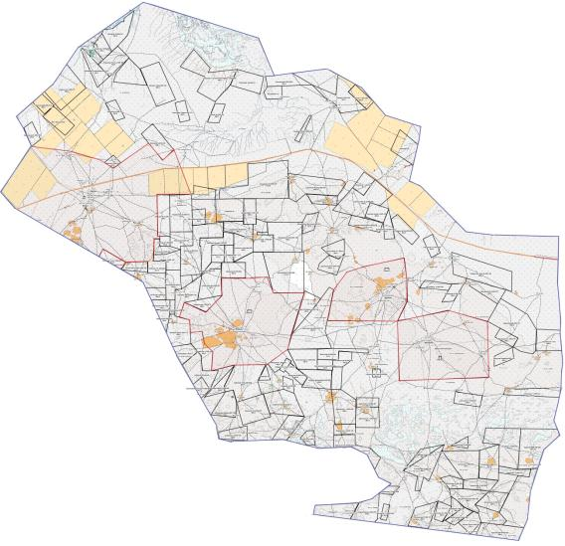

Условные обозначения:

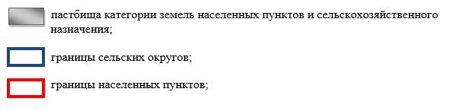

Приложение 2 к
Плану по управлению
пастбищами и их
использованию в Муратсайском
сельском округе
на 2023-2024 годы.
Схема (карта) расположения пастбищ на территории Муратсайского сельского округа в разрезе категорий земель.

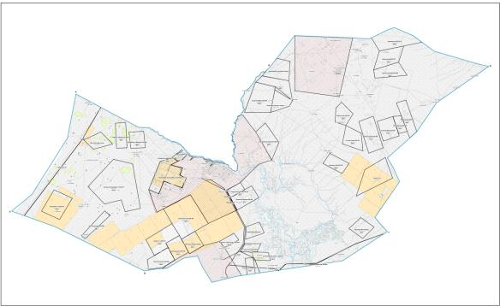

Условные обозначения:

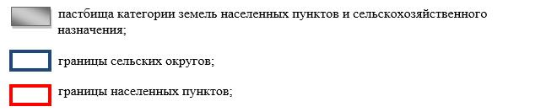

Приложение 3 к
Плану по управлению
пастбищами и их
использованию в Урдинском
сельском округе
на 2023-2024 годы.
Схема (карта) расположения пастбищ на территории Урдинского сельского округа в разрезе категорий земель.

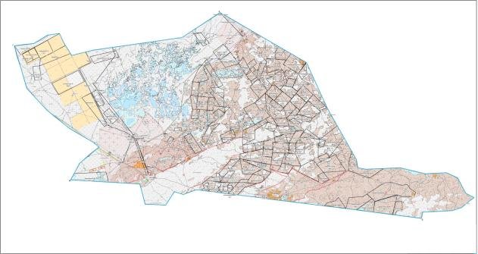

Условные обозначения:

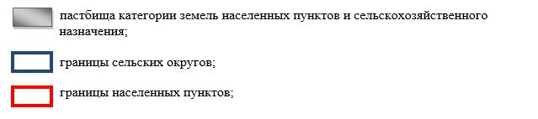

Приложение 4 к
Плану по управлению
пастбищами и их
использованию в Сайхинском
сельском округе
на 2023-2024 годы.
Схема (карта) расположения пастбищ на территории Сайхинского сельского округа в разрезе категорий земель.

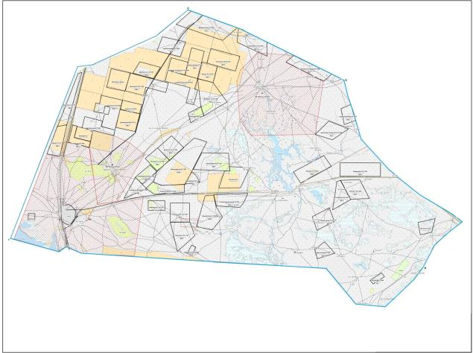

Условные обозначения:

Приложение 5 к
Плану по управлению
пастбищами и их
использованию в Саралжинском
сельском округе
на 2023-2024 годы.
Схема (карта) расположения пастбищ на территории Саралжинского сельского округа в разрезе категорий земель.

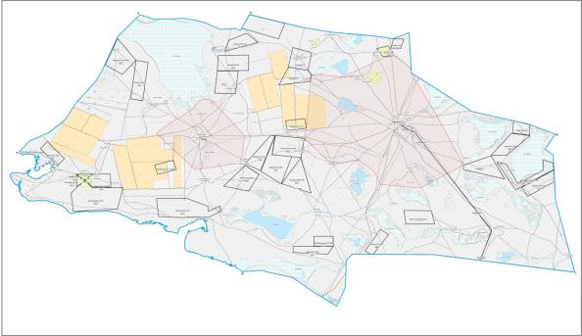

Условные обозначения:

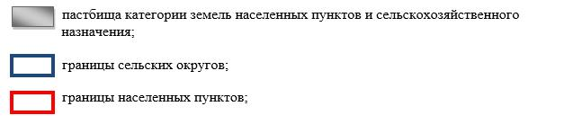

Приложение 6 к
Плану по управлению
пастбищами и их
использованию в Темир
Масинском сельском округе
на 2023-2024 годы.
Схема (карта) расположения пастбищ на территории Темир Масинского сельского округа в разрезе категорий земель.

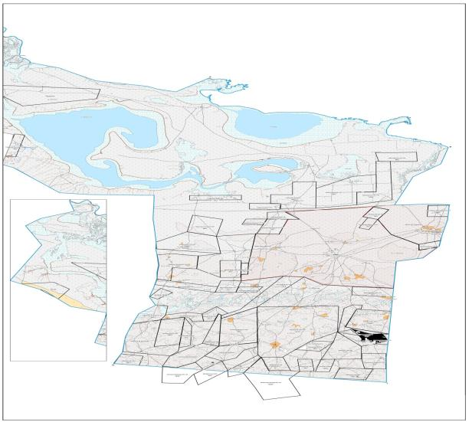

Условные обозначения:

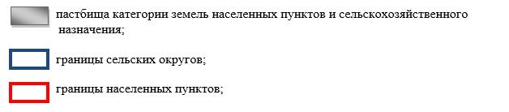

Приложение 7 к
Плану по управлению
пастбищами и их
использованию в Уялинском
сельском округе
на 2023-2024 годы.
Схема (карта) расположения пастбищ на территории Уялинского сельского округа в разрезе категорий земель.

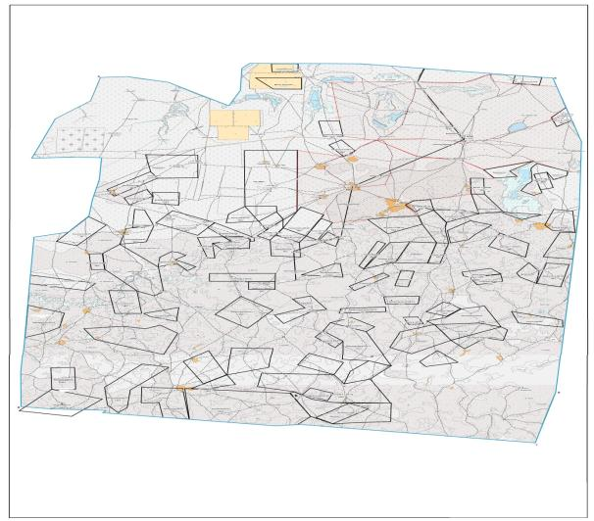

Условные обозначения:

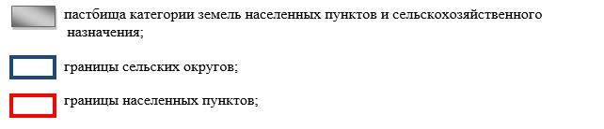

Приложение 8
к Плану по управлению
пастбищами и их
использованию в Бисенском
сельском округе
на 2023-2024 годы.
Приемлемые схемы пастбищеоборотов.
Схема пастбищеоборотов, приемлемая для Бисенского сельского округа.
Годы | Загон 1 | Загон 2 | Загон 3 | Загон 4
2023 | весенне-летний сезон 1 | летний сезон 2 | осенний сезон 3 | отдыхающий загон
2024 | отдыхающий загон | весенне-летний сезон 1 | летний сезон 2 | осенний сезон 3
Примечание: 1, 2, 3, 4 - очередность использования загонов в году.
Приложение 9
к Плану по управлению
пастбищами и их
использованию в Муратсайском
сельском округе
на 2023-2024 годы.
Приемлемые схемы пастбищеоборотов.
Схема пастбищеоборотов, приемлемая для Муратсайского сельского округа.
Годы | Загон 1 | Загон 2 | Загон 3 | Загон 4
2023 | весенне-летний сезон 1 | летний сезон 2 | осенний сезон 3 | отдыхающий загон
2024 | отдыхающий загон | весенне-летний сезон 1 | летний сезон 2 | осенний сезон 3
Примечание: 1, 2, 3, 4 - очередность использования загонов в году.
Приложение 10
к Плану по управлению
пастбищами и их
использованию в Урдинском
сельском округе
на 2023-2024 годы.
Приемлемые схемы пастбищеоборотов.
Схема пастбищеоборотов, приемлемая для Урдинского сельского округа.
Годы | Загон 1 | Загон 2 | Загон 3 | Загон 4
2023 | весенне-летний сезон 1 | летний сезон 2 | осенний сезон 3 | отдыхающий загон
2024 | отдыхающий загон | весенне-летний сезон 1 | летний сезон 2 | осенний сезон 3
Примечание: 1, 2, 3, 4 - очередность использования загонов в году.
Приложение 11
к Плану по управлению
пастбищами и их
использованию
в Сайхинском сельском округе
на 2023-2024 годы.
Приемлемые схемы пастбищеоборотов.
Схема пастбищеоборотов, приемлемая для Сайхинского сельского округа.
Годы | Загон 1 | Загон 2 | Загон 3 | Загон 4
2023 | весенне-летний сезон 1 | летний сезон 2 | осенний сезон 3 | отдыхающий загон
2024 | отдыхающий загон | весенне-летний сезон 1 | летний сезон 2 | осенний сезон 3
Примечание: 1, 2, 3, 4 - очередность использования загонов в году.
Приложение 12
к Плану по управлению
пастбищами и их
использованию в Саралжинском
сельском округе
на 2023-2024 годы.
Приемлемые схемы пастбищеоборотов.
Схема пастбищеоборотов, приемлемая для Саралжинского сельского округа.
Годы | Загон 1 | Загон 2 | Загон 3 | Загон 4
2023 | весенне-летний сезон 1 | летний сезон 2 | осенний сезон 3 | отдыхающий загон
2024 | отдыхающий загон | весенне-летний сезон 1 | летний сезон 2 | осенний сезон 3
Примечание: 1, 2, 3, 4 - очередность использования загонов в году.
Приложение 13
к Плану по управлению
пастбищами и их
использованию
в Темир Масинском сельском
округе на 2023-2024 годы.
Приемлемые схемы пастбищеоборотов.
Схема пастбищеоборотов, приемлемая для Темир Масинского сельского округа.
Годы | Загон 1 | Загон 2 | Загон 3 | Загон 4
2023 | весенне-летний сезон 1 | летний сезон 2 | осенний сезон 3 | отдыхающий загон
2024 | отдыхающий загон | весенне-летний сезон 1 | летний сезон 2 | осенний сезон 3
Примечание: 1, 2, 3, 4 - очередность использования загонов в году.
Приложение 14
к Плану по управлению
пастбищами и их
использованию в Уялинском
сельском округе
на 2023-2024 годы.
Приемлемые схемы пастбищеоборотов.
Схема пастбищеоборотов, приемлемая для Уялинского сельского округа.
Годы | Загон 1 | Загон 2 | Загон 3 | Загон 4
2023 | весенне-летний сезон 1 | летний сезон 2 | осенний сезон 3 | отдыхающий загон
2024 | отдыхающий загон | весенне-летний сезон 1 | летний сезон 2 | осенний сезон 3
Примечание: 1, 2, 3, 4 - очередность использования загонов в году.
Приложение 15
к Плану по управлению
пастбищами и их
использованию в Бисенском
сельском округе
на 2023-2024годы.
Карта с обозначением внешних и внутренних границ и площадей пастбищ, в том числе сезонных, объектов пастбищной инфраструктуры.

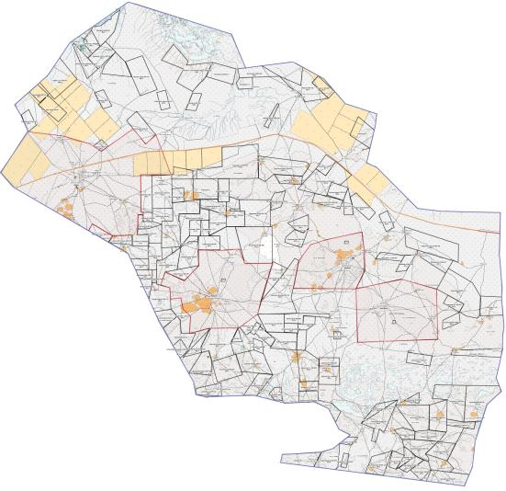

Условные обозначения:

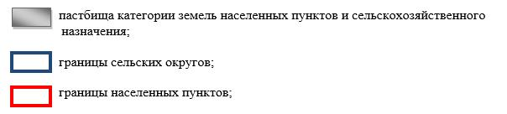

Приложение 16
к Плану по управлению
пастбищами и их
использованию в Муратсайском
сельском округе
на 2023-2024 годы.
Карта с обозначением внешних и внутренних границ и площадей пастбищ, в том числе сезонных, объектов пастбищной инфраструктуры.

Условные обозначения:

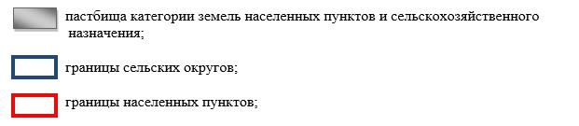

Приложение 17
к Плану по управлению
пастбищами и их
использованию в Урдинском
сельском округе
на 2023-2024 годы.
Карта с обозначением внешних и внутренних границ и площадей пастбищ, в том числе сезонных, объектов пастбищной инфраструктуры.

Условные обозначения:

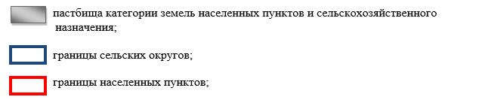

Приложение 18
к Плану по управлению
пастбищами и их
использованию в Сайхинском
сельском округе
на 2023-2024 годы.
Карта с обозначением внешних и внутренних границ и площадей пастбищ, в том числе сезонных, объектов пастбищной инфраструктуры.

Условные обозначения:

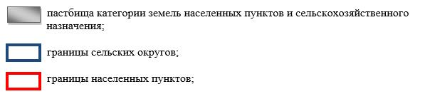

Приложение 19
к Плану по управлению
пастбищами и их
использованию в Саралжинском
сельском округе
на 2023-2024 годы.
Карта с обозначением внешних и внутренних границ и площадей пастбищ, в том числе сезонных, объектов пастбищной инфраструктуры.

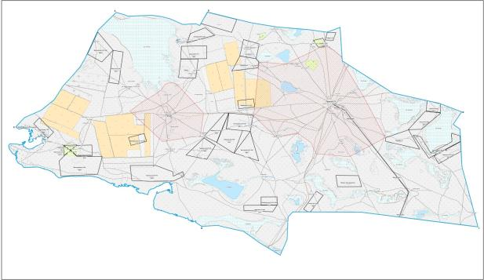

Условные обозначения:

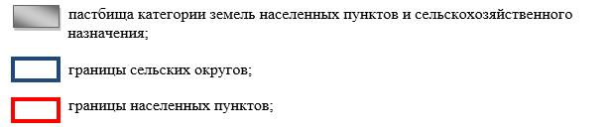

Приложение 20
к Плану по управлению
пастбищами и их
использованию в Темир
Масинском сельском округе
на 2023-2024 годы.
Карта с обозначением внешних и внутренних границ и площадей пастбищ, в том числе сезонных, объектов пастбищной инфраструктуры.

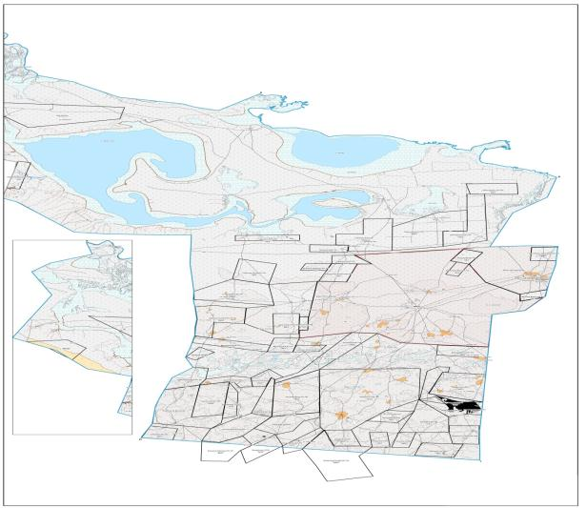

Условные обозначения:

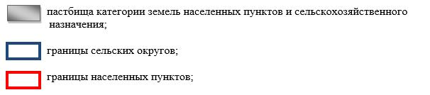

Приложение 21
к Плану по управлению
пастбищами и их
использованию в Уялинском
сельском округе
на 2023-2024 годы.
Карта с обозначением внешних и внутренних границ и площадей пастбищ, в том числе сезонных, объектов пастбищной инфраструктуры.

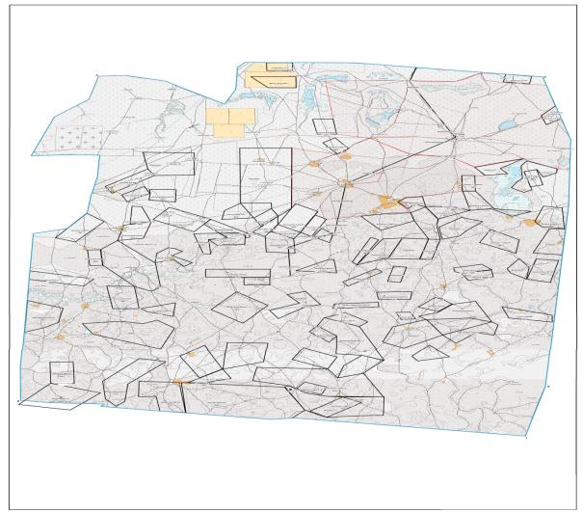

Условные обозначения:

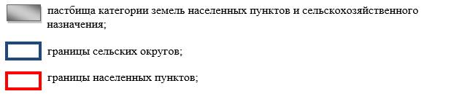

Приложение 22
к Плану по управлению
пастбищами и их
использованию в Бисенском
сельском округе
на 2023-2024 годы.
Схема доступа пастбищепользователей к водоисточникам (озерам, рекам, прудам, копаням, оросительным или обводнительным каналам, трубчатым или шахтным колодцам), составленная согласно норме потребления воды.
Среднесуточная норма потребления воды на одно сельскохозяйственное животное определяется в соответствии с пунктом 9 Правил рационального использования пастбищ, утвержденных приказом Заместителя Премьер-Министра Республики Казахстан – Министра сельского хозяйства Республики Казахстан от 24 апреля 2017 года № 173 (зарегистрирован в Реестре государственной регистрации нормативных правовых актов за № 15090).
Оросительных или обводнительных каналов на территории Бисенского сельского округа не имеется.

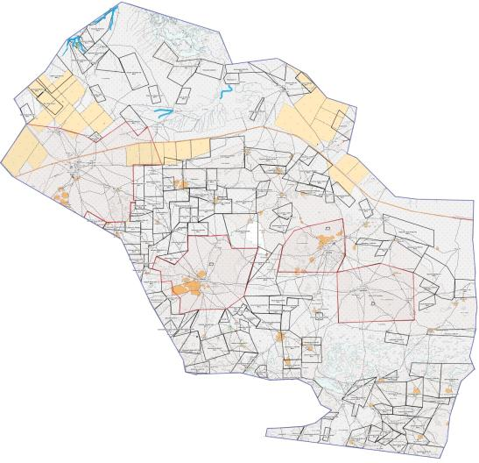

Бисенский сельский округ.
Условные обозначения:

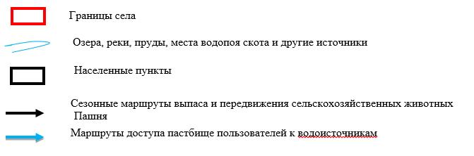

Приложение 23
к Плану по управлению
пастбищами и их
использованию в Муратсайском
сельском округе
на 2023-2024 годы
Схема доступа пастбищепользователей к водоисточникам (озерам, рекам, прудам, копаням, оросительным или обводнительным каналам, трубчатым или шахтным колодцам), составленная согласно норме потребления воды.
Среднесуточная норма потребления воды на одно сельскохозяйственное животное определяется в соответствии с пунктом 9 Правил рационального использования пастбищ, утвержденных приказом Заместителя Премьер-Министра Республики Казахстан – Министра сельского хозяйства Республики Казахстан от 24 апреля 2017 года № 173 (зарегистрирован в Реестре государственной регистрации нормативных правовых актов за № 15090).
Оросительных или обводнительных каналов на территории Муратсайского сельского округа не имеется.

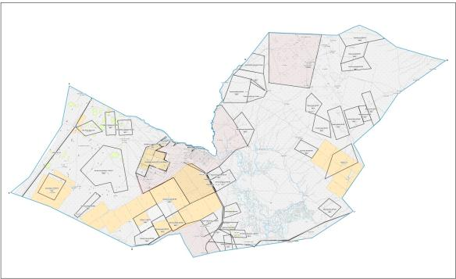

Муратсайский сельский округ.
Условные обозначения:

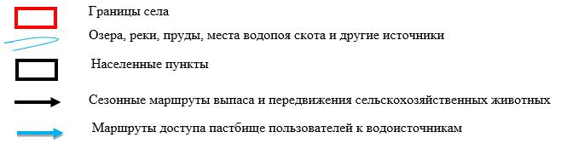

Приложение 24
к Плану по управлению
пастбищами и их
использованию в Урдинском
сельском округе
на 2023-2024 годы.
Схема доступа пастбищепользователей к водоисточникам (озерам, рекам, прудам, копаням, оросительным или обводнительным каналам, трубчатым или шахтным колодцам), составленная согласно норме потребления воды.
Среднесуточная норма потребления воды на одно сельскохозяйственное животное определяется в соответствии с пунктом 9 Правил рационального использования пастбищ, утвержденных приказом Заместителя Премьер-Министра Республики Казахстан – Министра сельского хозяйства Республики Казахстан от 24 апреля 2017 года № 173 (зарегистрирован в Реестре государственной регистрации нормативных правовых актов за № 15090).
Оросительных или обводнительных каналов на территории Урдинского сельского округа не имеется.

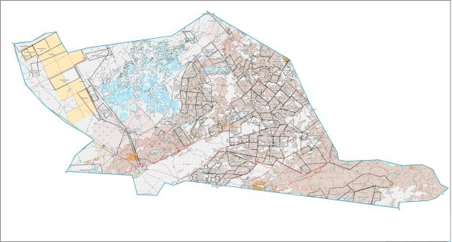

Урдинский сельский округ.
Условные обозначения:

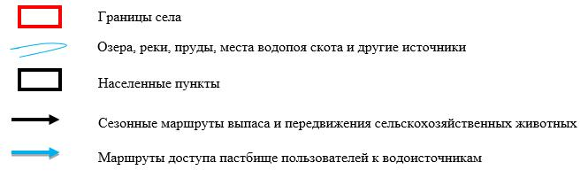

Приложение 25
к Плану по управлению
пастбищами и их
использованию в Сайхинском
сельском округе
на 2023-2024 годы.
Схема доступа пастбищепользователей к водоисточникам (озерам, рекам, прудам, копаням, оросительным или обводнительным каналам, трубчатым или шахтным колодцам), составленная согласно норме потребления воды.
Среднесуточная норма потребления воды на одно сельскохозяйственное животное определяется в соответствии с пунктом 9 Правил рационального использования пастбищ, утвержденных приказом Заместителя Премьер-Министра Республики Казахстан – Министра сельского хозяйства Республики Казахстан от 24 апреля 2017 года № 173 (зарегистрирован в Реестре государственной регистрации нормативных правовых актов за № 15090).
Оросительных или обводнительных каналов на территории Сайхинского сельского округа не имеется.

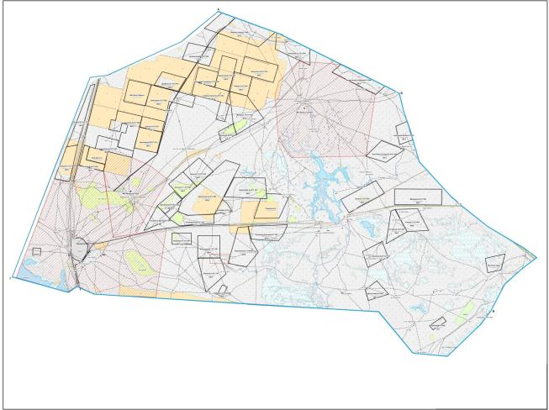

Сайхинский сельский округ.
Условные обозначения:

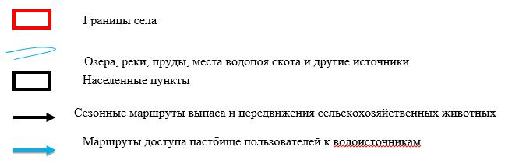

Приложение 26
к Плану по управлению
пастбищами и их
использованию в Саралжинском
сельском округе
на 2023-2024 годы.
Схема доступа пастбищепользователей к водоисточникам (озерам, рекам, прудам, копаням, оросительным или обводнительным каналам, трубчатым или шахтным колодцам), составленная согласно норме потребления воды.
Среднесуточная норма потребления воды на одно сельскохозяйственное животное определяется в соответствии с пунктом 9 Правил рационального использования пастбищ, утвержденных приказом Заместителя Премьер-Министра Республики Казахстан – Министра сельского хозяйства Республики Казахстан от 24 апреля 2017 года № 173 (зарегистрирован в Реестре государственной регистрации нормативных правовых актов за № 15090).
Оросительных или обводнительных каналов на территории Саралжинского сельского округа не имеется.

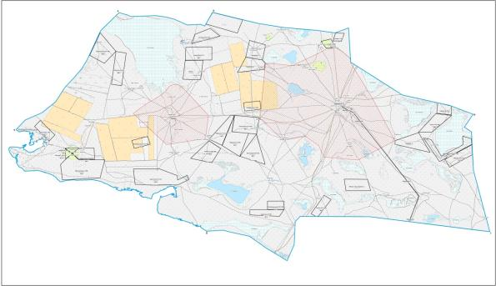

Саралжинский сельский округ.
Условные обозначения:

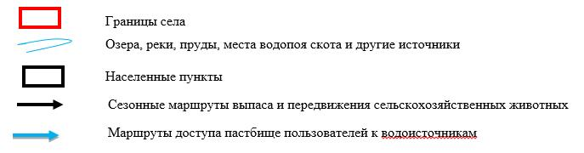

Приложение 27
к Плану по управлению
пастбищами и их
использованию
в Темир Масинском сельском
округе на 2023-2024 годы
Схема доступа пастбищепользователей к водоисточникам (озерам, рекам, прудам, копаням, оросительным или обводнительным каналам, трубчатым или шахтным колодцам), составленная согласно норме потребления воды.
Среднесуточная норма потребления воды на одно сельскохозяйственное животное определяется в соответствии с пунктом 9 Правил рационального использования пастбищ, утвержденных приказом Заместителя Премьер-Министра Республики Казахстан – Министра сельского хозяйства Республики Казахстан от 24 апреля 2017 года № 173 (зарегистрирован в Реестре государственной регистрации нормативных правовых актов за № 15090).
Оросительных или обводнительных каналов на территории Темир Масинского сельского округа не имеется.

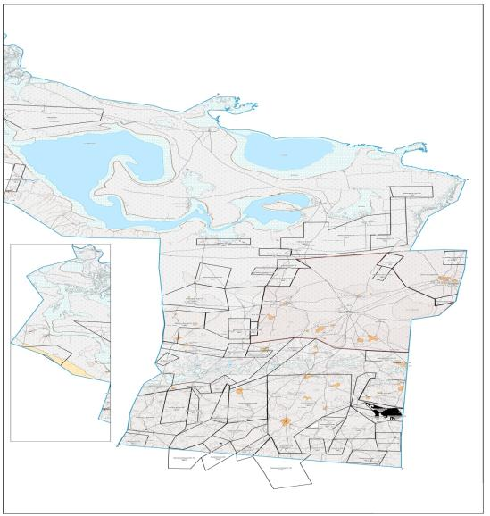

Темир Масинский сельский округ.
Условные обозначения:

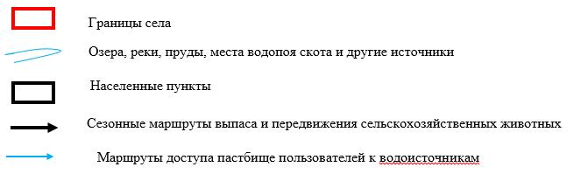

Приложение 28
к Плану по управлению
пастбищами и их
использованию в Уялинском
сельском округе
на 2023-2024 годы.
Схема доступа пастбищепользователей к водоисточникам (озерам, рекам, прудам, копаням, оросительным или обводнительным каналам, трубчатым или шахтным колодцам), составленная согласно норме потребления воды.
Среднесуточная норма потребления воды на одно сельскохозяйственное животное определяется в соответствии с пунктом 9 Правил рационального использования пастбищ, утвержденных приказом Заместителя Премьер-Министра Республики Казахстан – Министра сельского хозяйства Республики Казахстан от 24 апреля 2017 года № 173 (зарегистрирован в Реестре государственной регистрации нормативных правовых актов за № 15090).
Оросительных или обводнительных каналов на территории Уялинского сельского округа не имеется.

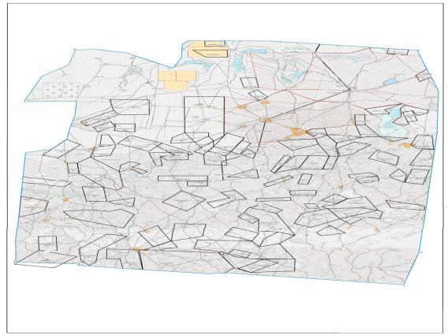

Уялинский сельский округ.
Условные обозначения:

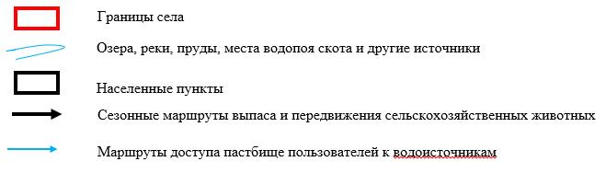

Приложение 29
к Плану по управлению
пастбищами и их
использованию в Бисенском
сельском округе
на 2023-2024 годы.
Схема перераспределения пастбищ для размещения поголовья сельскохозяйственных животных физических и (или) юридических лиц, у которых отсутствуют пастбища, и перемещения его на предоставляемые пастбища.

Бисенский сельский округ - 29201 гектар.
Условные обозначения:



Приложение 30
к Плану по управлению
пастбищами и их
использованию в Муратсайском
сельском округе
на 2023-2024 годы.
Схема перераспределения пастбищ для размещения поголовья сельскохозяйственных животных физических и (или) юридических лиц, у которых отсутствуют пастбища, и перемещения его на предоставляемые пастбища.

Муратсайский сельский округ – 13330 гектар.
Условные обозначения:



Приложение 31
к Плану по управлению
пастбищами и их
использованию в Урдинском
сельском округе
на 2023-2024 годы.
Схема перераспределения пастбищ для размещения поголовья сельскохозяйственных животных физических и (или) юридических лиц, у которых отсутствуют пастбища, и перемещения его на предоставляемые пастбища.

Урдинский сельский округ - 12414 гектар.
Условные обозначения:



Приложение 32
к Плану по управлению
пастбищами и их
использованию в Сайхинском
сельском округе
на 2023-2024 годы.
Схема перераспределения пастбищ для размещения поголовья сельскохозяйственных животных физических и (или) юридических лиц, у которых отсутствуют пастбища, и перемещения его на предоставляемые пастбища.

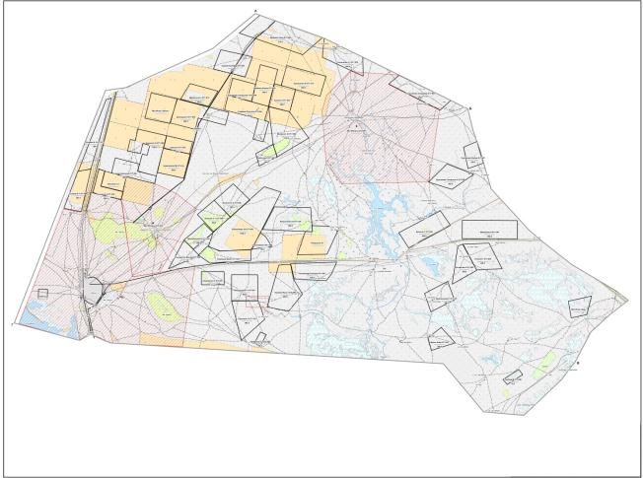

Сайхинский сельский округ - 22681 гектар.
Условные обозначения:



Приложение 33
к Плану по управлению
пастбищами и их
использованию в Саралжинском
сельском округе
на 2023-2024 годы.
Схема перераспределения пастбищ для размещения поголовья сельскохозяйственных животных физических и (или) юридических лиц, у которых отсутствуют пастбища, и перемещения его на предоставляемые пастбища.

Саралжинский сельский округ – 18468 гектар.
Условные обозначения:



Приложение 34
к Плану по управлению
пастбищами и их
использованию
в Темир Масинском сельском
округе на 2023-2024 годы.
Схема перераспределения пастбищ для размещения поголовья сельскохозяйственных животных физических и (или) юридических лиц, у которых отсутствуют пастбища, и перемещения его на предоставляемые пастбища.

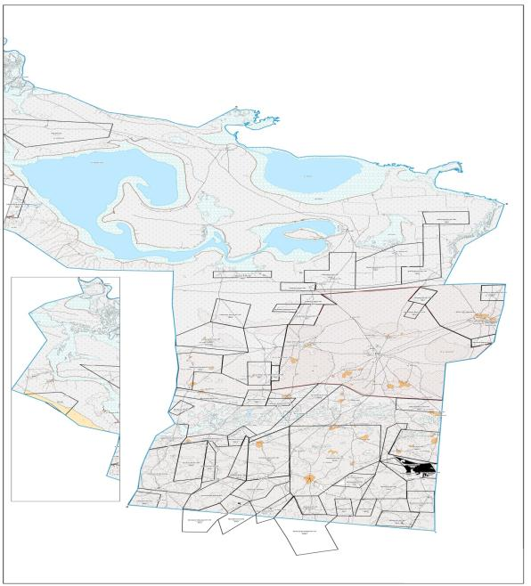

Темир Масинский сельский округ – 20177 гектар.
Условные обозначения:



Приложение 35
к Плану по управлению
пастбищами и их
использованию в Уялинском
сельском округе
на 2023-2024 годы.
Схема перераспределения пастбищ для размещения поголовья сельскохозяйственных животных физических и (или) юридических лиц, у которых отсутствуют пастбища, и перемещения его на предоставляемые пастбища.

Уялинский сельский округ - 26415 гектар.
Условные обозначения:



Приложение 36
к Плану по управлению
пастбищами и их
использованию в Бисенском
сельском округе
на 2023-2024 годы.
Схема размещения поголовья сельскохозяйственных животных на отгонных пастбищах физических и (или) юридических лиц, не обеспеченных пастбищами, расположенными при Бисенском сельском округе.

Бисенский сельский округ – 29201 гектар.
Условные обозначения:

Приложение 37
к Плану по управлению
пастбищами и их
использованию в Муратсайском
сельском округе
на 2023-2024 годы.
Схема размещения поголовья сельскохозяйственных животных на отгонных пастбищах физических и (или) юридических лиц, не обеспеченных пастбищами, расположенными при Муратсайском сельском округе.

Муратсайский сельский округ – 13330 гектар.
Условные обозначения:



Приложение 38
к Плану по управлению
пастбищами и их
использованию в Муратсайском
сельском округе
на 2023-2024 годы.
Схема размещения поголовья сельскохозяйственных животных на отгонных пастбищах физических и (или) юридических лиц, не обеспеченных пастбищами, расположенными при Урдинском сельском округе.

Урдинский сельский округ – 12414 гектар.
Условные обозначения:



Приложение 39
к Плану по управлению
пастбищами и их
использованию в Сайхинском
сельском округе
на 2023-2024 годы.
Схема размещения поголовья сельскохозяйственных животных на отгонных пастбищах физических и (или) юридических лиц, не обеспеченных пастбищами, расположенными при Сайхинском сельском округе.

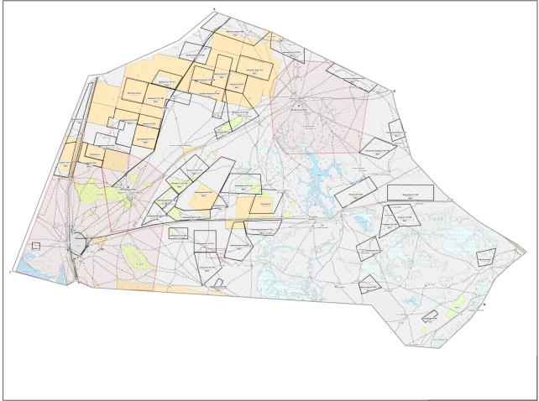

Сайхинский сельский округ – 22681 гектар.
Условные обозначения:



Приложение 40
к Плану по управлению
пастбищами и их
использованию в Саралжинском
сельском округе
на 2023-2024 годы.
Схема размещения поголовья сельскохозяйственных животных на отгонных пастбищах физических и (или) юридических лиц, не обеспеченных пастбищами, расположенными при Саралжинском сельском округе.

Саралжинский сельский округ – 18468 гектар.
Условные обозначения:



Приложение 41
к Плану по управлению
пастбищами и их
использованию
в Темир Масинском сельском
округе на 2023-2024 годы.
Схема размещения поголовья сельскохозяйственных животных на отгонных пастбищах физических и (или) юридических лиц, не обеспеченных пастбищами, расположенными при Темир Масинском сельском округе.

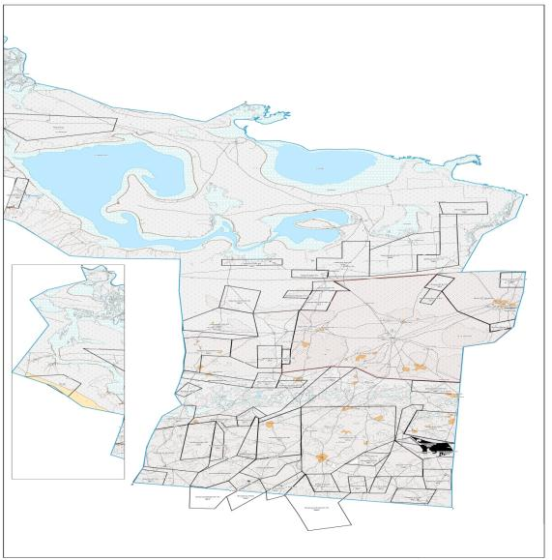

Темир Масинский сельский округ – 20177 гектар.
Условные обозначения:



Приложение 42
к Плану по управлению
пастбищами и их
использованию в Уялинском
сельском округе 2023-2024 годы.
Схема размещения поголовья сельскохозяйственных животных на отгонных пастбищах физических и (или) юридических лиц, не обеспеченных пастбищами, расположенными при Уялинском сельском округе.

Уялинский сельский округ – 26415 гектар.
Условные обозначения:



Приложение 43
к Плану по управлению
пастбищами и их
использованию в Бисенском
сельском округе
на 2023-2024 годы.
Календарный график по использованию пастбищ, устанавливающий сезонные маршруты выпаса и передвижения сельскохозяйственных животных.
№ | Наименование сельских округов | Количество загонов в 2023 году |  |  |  | Количество загонов в 2024 году
№ | Наименование сельских округов | 1 | 2 | 3 | 4 | 1 | 2 | 3 | 4
1 | Бисенский | ВЛС | ЛС | ЛОС | ОЗ | ВЛС | ЛС | ОЗ | ЛОС
Примечание: расшифровка аббревиатур:
ВЛС – весенне-летний сезон;
ЛОС – летне-осенний сезон;
ЛС – летний сезон;
ОЗ – отдыхающий загон.
Приложение 44
к Плану по управлению
пастбищами и их
использованию в Муратсайском
сельском округе
на 2023-2024 годы.
Календарный график по использованию пастбищ, устанавливающий сезонные маршруты выпаса и передвижения сельскохозяйственных животных.
№ | Наименование сельских округов | Количество загонов в 2023 году |  |  |  | Количество загонов в 2024 году
№ | Наименование сельских округов | 1 | 2 | 3 | 4 | 1 | 2 | 3 | 4
2 | Муратсайский | ВЛС | ЛС | ЛОС | ОЗ | ВЛС | ЛС | ОЗ | ЛОС
Примечание: расшифровка аббревиатур:
ВЛС – весенне-летний сезон;
ЛОС – летне-осенний сезон;
ЛС – летний сезон;
ОЗ – отдыхающий загон.
Приложение 45
к Плану по управлению
пастбищами и их
использованию в Урдинском
сельском округе
на 2023-2024 годы.
Календарный график по использованию пастбищ, устанавливающий сезонные маршруты выпаса и передвижения сельскохозяйственных животных.
№ | Наименование сельских округов | Количество загонов в 2023 году |  |  |  | Количество загонов в 2024 году
№ | Наименование сельских округов | 1 | 2 | 3 | 4 | 1 | 2 | 3 | 4
3 | Урдинский | ВЛС | ЛС | ЛОС | ОЗ | ВЛС | ЛС | ОЗ | ЛОС
Примечание: расшифровка аббревиатур:
ВЛС – весенне-летний сезон;
ЛОС – летне-осенний сезон;
ЛС – летний сезон;
ОЗ – отдыхающий загон.
Приложение 46
к Плану по управлению
пастбищами и их
использованию в Сайхинком
сельском округе
на 2023-2024 годы.
Календарный график по использованию пастбищ, устанавливающий сезонные маршруты выпаса и передвижения сельскохозяйственных животных.
№ | Наименование сельских округов | Количество загонов в 2023 году |  |  |  | Количество загонов в 2024 году
№ | Наименование сельских округов | 1 | 2 | 3 | 4 | 1 | 2 | 3 | 4
4 | Сайхинский | ВЛС | ЛС | ЛОС | ОЗ | ВЛС | ЛС | ОЗ | ЛОС
Примечание: расшифровка аббревиатур:
ВЛС – весенне-летний сезон;
ЛОС – летне-осенний сезон;
ЛС – летний сезон;
ОЗ – отдыхающий загон.
Приложение 47
к Плану по управлению
пастбищами и их
использованию в Саралжинском
сельском округе
на 2023-2024 годы.
Календарный график по использованию пастбищ, устанавливающий сезонные маршруты выпаса и передвижения сельскохозяйственных животных.
№ | Наименование сельских округов | Количество загонов в 2023 году |  |  |  | Количество загонов в 2024 году
№ | Наименование сельских округов | 1 | 2 | 3 | 4 | 1 | 2 | 3 | 4
5 | Саралжинский | ВЛС | ЛС | ЛОС | ОЗ | ВЛС | ЛС | ОЗ | ЛОС
Примечание: расшифровка аббревиатур:
ВЛС – весенне-летний сезон;
ЛОС – летне-осенний сезон;
ЛС – летний сезон;
ОЗ – отдыхающий загон.
Приложение 48
к Плану по управлению
пастбищами и их
использованию
в Темир Масинском сельском
округе на 2023-2024 годы
Календарный график по использованию пастбищ, устанавливающий сезонные маршруты выпаса и передвижения сельскохозяйственных животных.
№ | Наименование сельских округов | Количество загонов в 2023 году |  |  |  | Количество загонов в 2024 году
№ | Наименование сельских округов | 1 | 2 | 3 | 4 | 1 | 2 | 3 | 4
6 | Темир Масинский | ВЛС | ЛС | ЛОС | ОЗ | ВЛС | ЛС | ОЗ | ЛОС
Примечание: расшифровка аббревиатур:
ВЛС – весенне-летний сезон;
ЛОС – летне-осенний сезон;
ЛС – летний сезон;
ОЗ – отдыхающий загон.
Приложение 49
к Плану по управлению
пастбищами и их
использованию в Уялинском
сельском округе
на 2023-2024 годы.
Календарный график по использованию пастбищ, устанавливающий сезонные маршруты выпаса и передвижения сельскохозяйственных животных.
№ | Наименование сельских округов | Количество загонов в 2023 году |  |  |  | Количество загонов в 2024 году
№ | Наименование сельских округов | 1 | 2 | 3 | 4 | 1 | 2 | 3 | 4
7 | Уялинский | ВЛС | ЛС | ЛОС | ОЗ | ВЛС | ЛС | ОЗ | ЛОС
Примечание: расшифровка аббревиатур:
ВЛС – весенне-летний сезон;
ЛОС – летне-осенний сезон;
ЛС – летний сезон;
ОЗ – отдыхающий загон.
Календарный график
по использованию пастбищ, определяющие сезонные маршруты выпаса и отгона сельскохозяйственных животных
№ | Наименование сельского округа | Период отгона животных на отдаленные пастбища | Период отгона животных с отдаленных пастбищ | Примечание
1 | Бисенский | Первая половина апреля | Вторая декада октября
2 | Уялинский | Первая половина апреля | Вторая декада октября
3 | Темир Масинский | Первая половина апреля | Вторая декада октября
4 | Муратсайский | Первая половина апреля | Вторая декада октября
5 | Урдинский | Первая половина апреля | Вторая декада октября
6 | Сайхинский | Первая половина апреля | Вторая декада октября
7 | Саралжинский | Первая половина апреля | Вторая декада октября
Длительность пастбищного периода связана с почвенно-климатической зоной, видами сельскохозяйственных животных, а также урожайностью пастбищ в умеренно сухих на ковыльно – типчаково – полынных степях – составляет 180-200 дней.
В данном случае продолжительность выпаса для крупного рогатого скота, мелкого рогатого скота, лошадей и верблюдов связана с максимальной глубиной снежного покрова с плотностью снега и другими факторами.
Примечание: расшифровка аббревиатуры:
С – показатель Цельсия;
га – гектар;
мм - милиметр;
см - сантиметр;
РФ –Российская Федерация;
с/о - сельский округ.
Приложение 50
к Плану по управлению
пастбищами и их
использованию
по Бокейординскому району
на 2023-2024 годы
Схема (карта) с обозначением внешних и внутренних границ и площадей пастбищ, необходимых для удовлетворения нужд населения для выпаса сельскохозяйственных животных личного подворья, в зависимости от местных условий и особенностей
Бисенский сельский округ

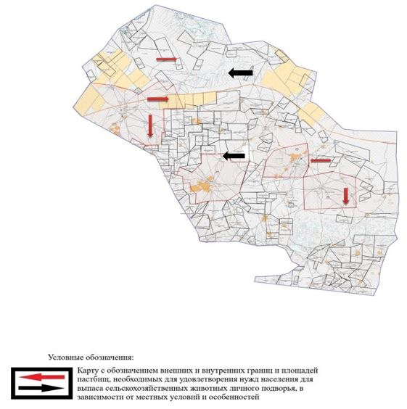

Приложение 51
к Плану по управлению
пастбищами и их
использованию
по Бокейординскому району
на 2023-2024 годы
Схема (карта) с обозначением внешних и внутренних границ и площадей пастбищ, необходимых для удовлетворения нужд населения для выпаса сельскохозяйственных животных личного подворья, в зависимости от местных условий и особенностей
Муратсайский сельский округ

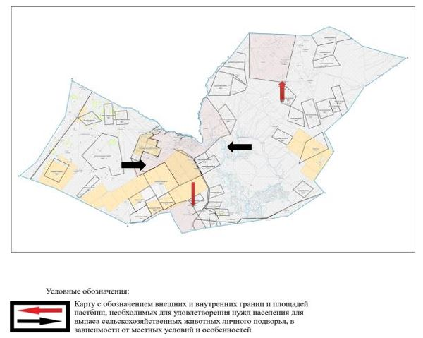

Приложение 52
к Плану по управлению
пастбищами и их
использованию
по Бокейординскому
району на 2023-2024 годы
Схема (карта) с обозначением внешних и внутренних границ и площадей пастбищ, необходимых для удовлетворения нужд населения для выпаса сельскохозяйственных животных личного подворья, в зависимости от местных условий и особенностей
Урдинский сельский округ

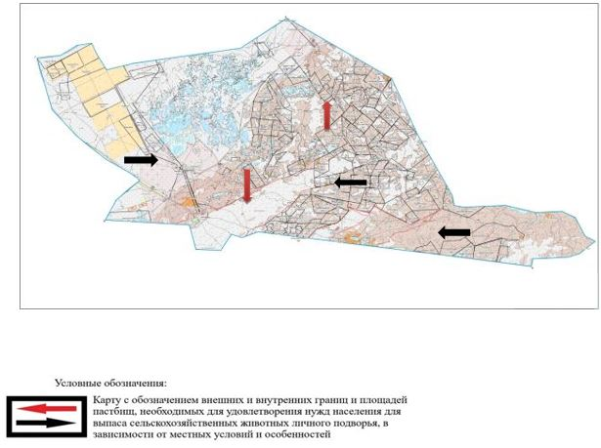

Приложение 53
к Плану по управлению
пастбищами и их
использованию
по Бокейординскому
району на 2023-2024 годы
Схема (карта) с обозначением внешних и внутренних границ и площадей пастбищ, необходимых для удовлетворения нужд населения для выпаса сельскохозяйственных животных личного подворья, в зависимости от местных условий и особенностей
Сайхинский сельский округ

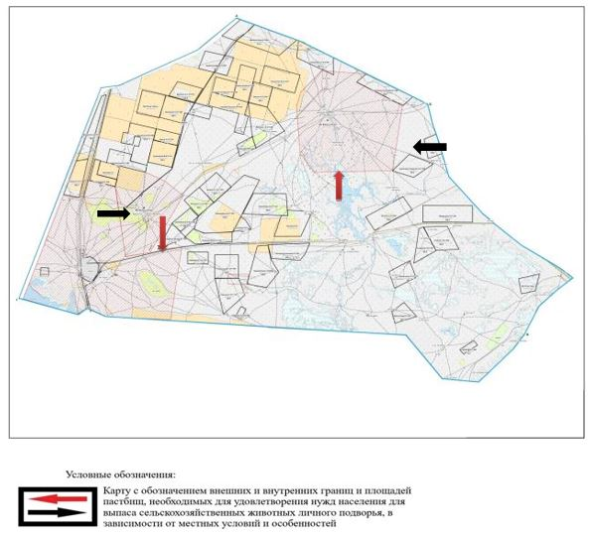

Приложение 54
к Плану по управлению
пастбищами и их
использованию
по Бокейординскому
району на 2023-2024 годы
Схема (карта) с обозначением внешних и внутренних границ и площадей пастбищ, необходимых для удовлетворения нужд населения для выпаса сельскохозяйственных животных личного подворья, в зависимости от местных условий и особенностей
Саралжинский сельский округ

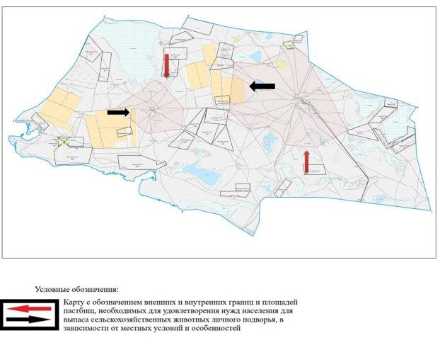

Приложение 55
к Плану по управлению
пастбищами и их
использованию
по Бокейординскому
району на 2023-2024 годы
Схема (карта) с обозначением внешних и внутренних границ и площадей пастбищ, необходимых для удовлетворения нужд населения для выпаса сельскохозяйственных животных личного подворья, в зависимости от местных условий и особенностей
Темир Масинский сельский округ

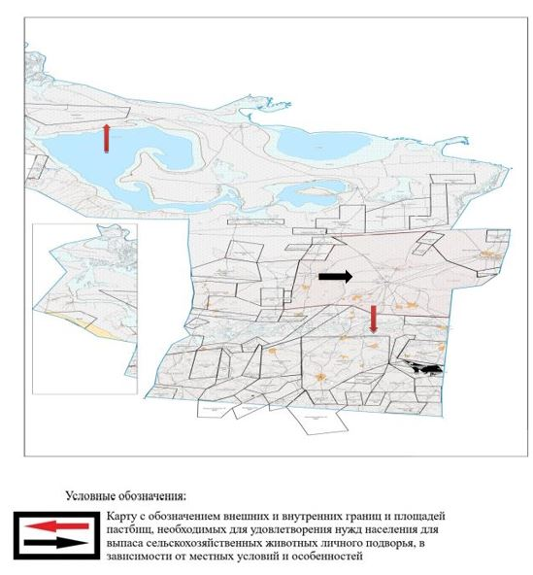

Приложение 56
к Плану по управлению
пастбищами и их
использованию
по Бокейординскому
району на 2021-2022 годы
Схема (карта) с обозначением внешних и внутренних границ и площадей пастбищ, необходимых для удовлетворения нужд населения для выпаса сельскохозяйственных животных личного подворья, в зависимости от местных условий и особенностей
Уялинский сельский округ

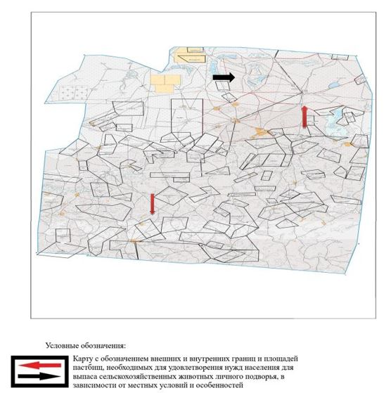

© 2012. РГП на ПХВ «Институт законодательства и правовой информации Республики Казахстан» Министерства юстиции Республики Казахстан

